INFORME DE SUPERVISIÓN No.03

- IDENTIFICACIÓN DEL CONTRATO:

CONTRATO No: SER064 DE 2025

NOMBRE CONTRATISTA: SERVIMOS ELEVADORES S.A.S

OBJETO: CONTRATAR EN NOMBRE DE LA NACIÓN - CONSEJO SUPERIOR DE LA JUDICATURA – DIRECCIÓN SECCIONAL DE ADMINISTRACIÓN JUDICIAL DE MONTERÍA, EL MANTENIMIENTO PREVENTIVO Y CORRECTIVO INCLUYENDO LOS REPUESTOS PROPIOS DEL MANTENIMIENTO Y OTROS NECESARIOS MONTO AGOTABLE; DE LOS EQUIPOS DE TRASPORTE VERTICAL DE PASAJEROS DE LAS DIFERENTES SEDES PROPIAS QUE INTEGRAN EL DISTRITO JUDICIAL DE MONTERIA.

- PLAZO INICIAL DE EJECUCIÓN: __OCHO (08) MESES_

- PRÓROGAS: SI: __X____ NO: ____

- ADICIONES: SI: _X__ NO: ____

- FECHA DE TERMINACIÓN: 19 DE AGOSTO 2026

- VALOR INICIAL DEL CONTRATO: $ 83.696. 000.oo

- VALOR ACTUAL DEL CONTRATO: $ 80.889. 312.oo

- ¿El contrato o Convenio tuvo otras modificaciones? SI______ NO __X _

- En caso positivo, señalar los documentos de modificación.

- INFORME SOBRE EL DESARROLLO Y CUMPLIMIENTO DE LAS ACTIVIDADES CONTRATADAS:

INFORME 03 - MES DE FEBRERO DE 2026.

Durante la ejecución del presente contrato, en el tiempo antes señalado la empresa SERVIMOS ELEVADORES S.A.S, en cumplimiento del objeto contractual ha realizado las actividades de mantenimiento preventivo, y correctivo en cada uno de los elevadores de trasporte vertical de pasajeros instalados en LAS SEDES PROPIAS DEL DISTRITO JUDICIAL DE MONTERIA , que a la fecha son SAHAGUN (01) – MONTELIBANO (01) Y MONTERIA (02) , esta ejecución del servicio se llevara a cabo mensualmente en cada uno de los 04 equipos que hacen parte principal del presente contrato, garantizando de esta manera su buen funcionamiento, seguridad, reflejándose en una excelente prestación del servicio a nuestros clientes internos y externos.

Esta ejecución contractual corresponde a los mantenimientos preventivos y correctivos, realizados en las tres sedes Judiciales como lo indican los informes técnicos aportados por el proveedor los días 11 – 19 – 21 DE FEBRERO de 2026, actividades discriminadas de la siguiente manera:

- TECHO DE CABINA:

- Operador de puerta y puerta de cabina (switch de seguridad)
- Botonera de la cabina
- Limpieza de botonera de cabina
- Funcionamiento de la iluminación principal
- Comprueba la iluminación de emergencia
- Integridad de las placas de capacidad y avisos
- Techo/Estructura
- Switches de seguridad
- Comprueba Operación de la alarma
- Operación del intercomunicador /MAX VOICE
- Integridad de los botones

2 CUARTO DE MAQUINAS

- Verifica la vigencia del extintor
- Verifica la identificación de la puerta de acceso al cuarto de maquinas
- Verifica el cierre de la puerta
- Existencia de escaleras de acceso al nivel superior
- Existencia de la barandilla de nivel superior
- Prueba de NOBREAK y rescate automático
- Fusibles (verifica el amperaje de acuerdo con la tabla de fusibles)
- Disyuntores (verifica el amperaje de acuerdo con la tabla de disyuntores)
- Limpieza del cuadro de comando
- Limpieza del conjunto de resistencias
- Prueba de relé térmico
- Testeo de inversión de fase
- Funcionamiento del módulo de seguridad ómicron / superdyme
- Verifica el apriete de los terminales
- Verifica el cable a tierra del cuadro
- Inspección y teste del límite superior (límite de parada)
- Inspecciona y prueba el límite de ascenso FINAL con la desactivación de la cabina y compárelo con LCP
- Inspecciona y prueba el límite de la dirección de la de descenso con la desactivación de la cabina
- Inspecciona y prueba el límite de descenso FINAL con la cabina y compárelo con LCAB
- Comprueba el funcionamiento del IDR
- Comprueba el cable de tierra
- Verifica el cable de tierra del conjunto de resistencia
- Verifica el cable de tierra del motor de tracción y insolación de los terminales del motor
- Verifica el cable de tierra del autotransformador
- Verifica el cable de tierra del limitador de velocidad

- RECORRIDO

- Prueba de comando de sube y baja (mantenimiento)
- Prueba de botón stop
- Verifica los cables de maniobra, terminales y fijación
- Verifica la lubricación – rieles (CABINA Y CONTRAPESO)
- Fijación de cables de tracción
- Polea de desvío
- Corredizas o Roller guides superiores

Se realizaron mantenimientos preventivos y correctivos correspondientes al mes de febrero de 2026 y los equipos quedan funcionando normalmente.

Los servicios fueron prestados en el mes de FEBRERO de 2026 los días 11-19-21, por los técnicos de mantenimiento FRANCISCO LAGARES, RIGOBERTO CAVADIA, en representación de la empresa SERVIMOS ELEVADORES S. A. S.

- Los ascensores PAR E IMPAR instalados en la sede judicial Palacio de Justicia de Monteria, se les coloca las lonas protectoras interior de cabina, se lavan los tapetes, en el momento Siguen ejecutándose obras de remodelación en el edificio, generando escombros y suciedad, estas lonas se usan como mecanismos de protección ante cualquier eventualidad.

- Se pulen las puertas con un producto especial que ayuda a mantenerlas limpias, sin manchas.

- En el ascensor PAR, se ajustan las poleas de rodamiento por un leve ruido de la cadena a la hora de utilizar el equipo.

- En el equipo de trasporte vertical de pasajeros instalado en la sede Judicial de Montelíbano se corrigieron las siguientes necesidades:

- 1- Suministro e instalación de Cuatro lámparas led de cabina que estaban quemadas (12*12)

- 2- Suministro e instalación Batería de autonomía no está funcionando

- 3- Suministro e instalación de cableado y citófono en la garita de vigilancia, ya que este no existía.

- 4- Suministro e instalación de la palanca de freno manual – no existía.

- En el equipo de trasporte vertical de pasajeros instalado en la sede Judicial de Sahagún se corrigieron las siguientes necesidades:

- 1- Suministro e instalación de Micro final de carrera

- 2- Suministro e instalación micro acuñamiento

- 3- Suministro e instalación facia cabina y piso

- 4- mantenimiento – Suministro e instalación de pintura anticorrosiva en perfiles del fosso.

- 5 – Suministro e instalación de Dos luces de cabina

- 6 – Ajuste de guías en las puertas

- Todos estos correctivos nos llevan a tener unos equipos aptos, seguros y funcionales para el trasporte vertical de pasajeros.

- Los equipos de trasporte verificar de pasajeros se encuentran funcionando en excelentes condiciones.

- Se ajustan y nivelan las puertas de acceso a las cabinas de los ascensores.

Los técnicos traen consigo seguridad social, equipos de medición y de seguridad personal para la ejecución de las labores encomendadas, así poder desarrollar a satisfacción la prestación del servicio.

- BALANCE FINANCIERO
VALOR TOTAL ACTUAL DEL CONTRATO | $ 80.889. 312
VALOR TOTAL EJECUTADO | $ 27.752.236
VALOR PAGADO AL CONTRATISTA | $ 27.752.236
PORCENTAGE DEL CONTRATO EJECUTADO | 34%
PORCENTAGE PENDIENTE POR EJECUTAR | 66%
VALOR PENDIENTE POR EJECUTAR AL CONTRATISTA | $ 53.137.076

- Cabe resaltar que PARA EL CIERRE DE LA VIGENCIA 2025, se liberaron recursos por valor de DOS MILLONES OCHOCIENTOS SEIS MIL TRECIENTOS DOCE PEOSOS M/L (2.806.312) MONTO AGOTABLE, no hubo correctivos por resolver.

Como supervisor de este contrato, certifico que he cumplido las funciones de verificación, vigilancia y control frente al cumplimiento del objeto del contrato, así como el control de los aportes al sistema de seguridad social y parafiscal por parte del contratista.

Así mismo se deja constancia que el contratista ha cumplido a cabalidad el objeto del contrato, dejando en óptimas condiciones de funcionamiento los equipos (par e impar) objetos de este contrato, que los soportes de las actividades desarrolladas se realizaron por parte del contratista y estas cumplieron con las calidades y cantidades exigidas en el contrato, los cuales serán remitidos al expediente contractual.

Se anexan evidencias por parte del supervisor del contrato SER0064 - 2025.
EVIDENCIAS ACTIVIDADES REALIZADAS – SEDE MONTERIA
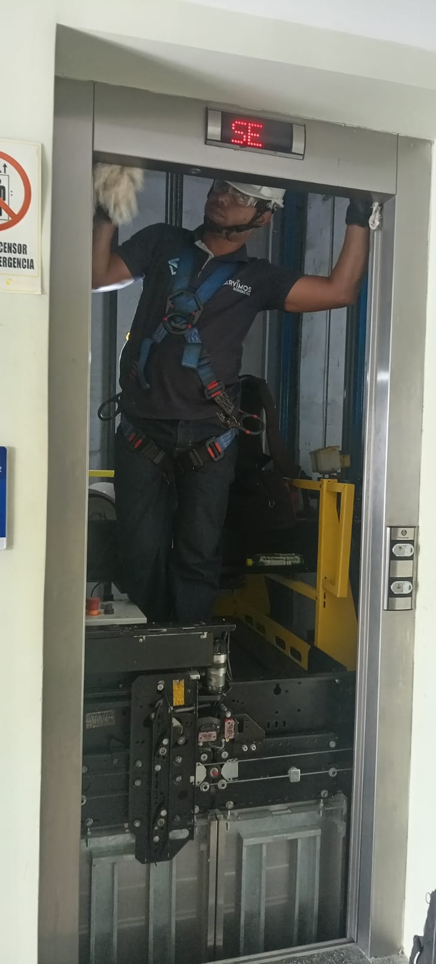

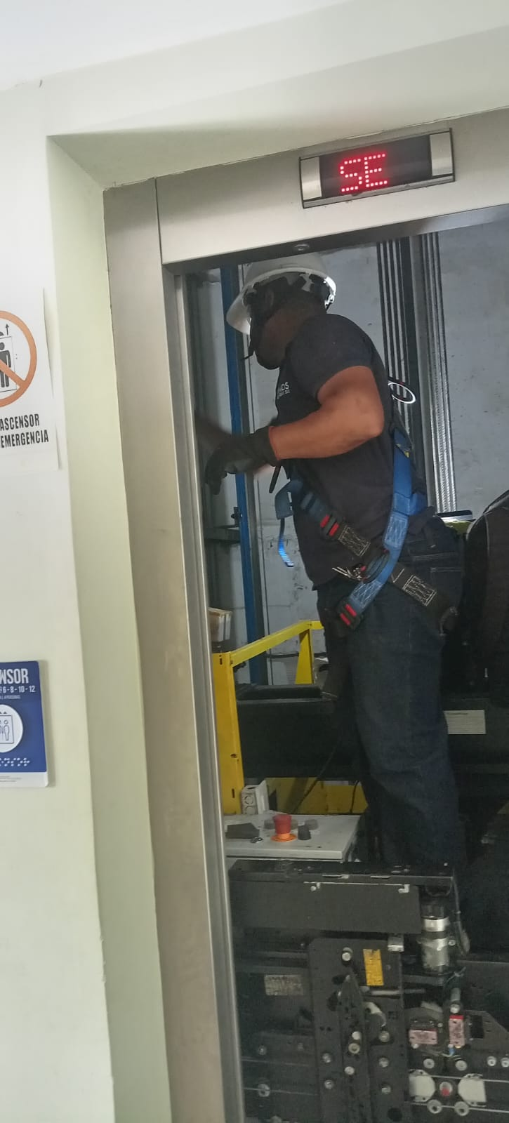
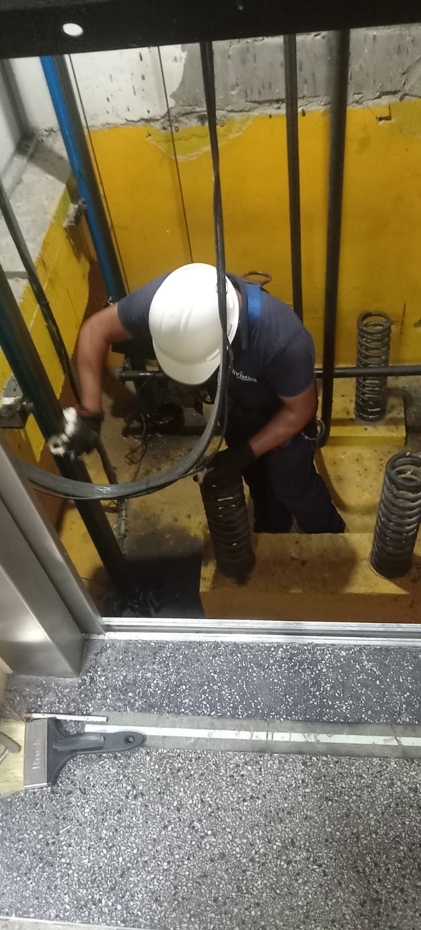
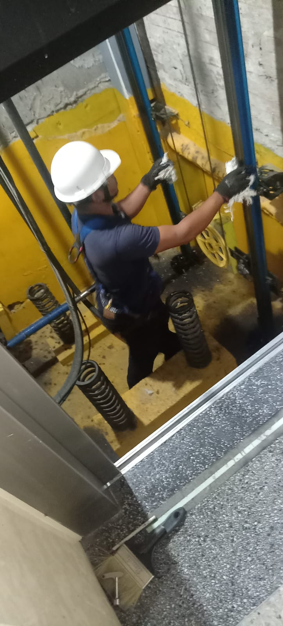

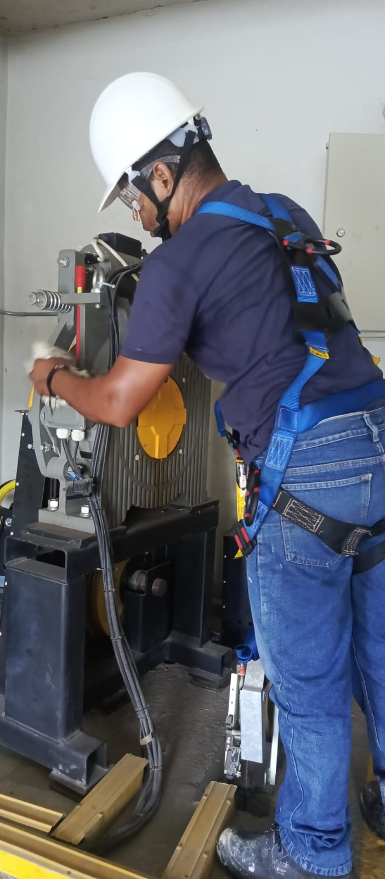
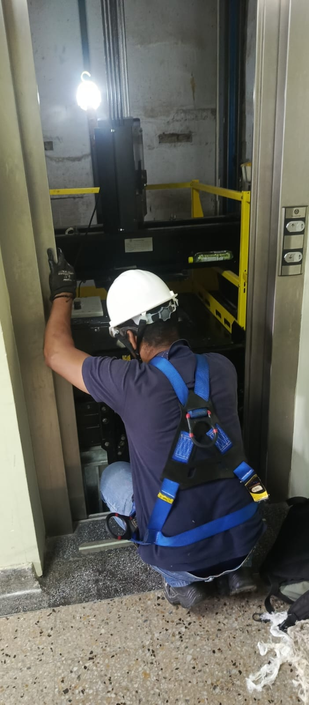
EVIDENCIAS ACTIVIDADES REALIZADAS – SEDE SAHAGUN
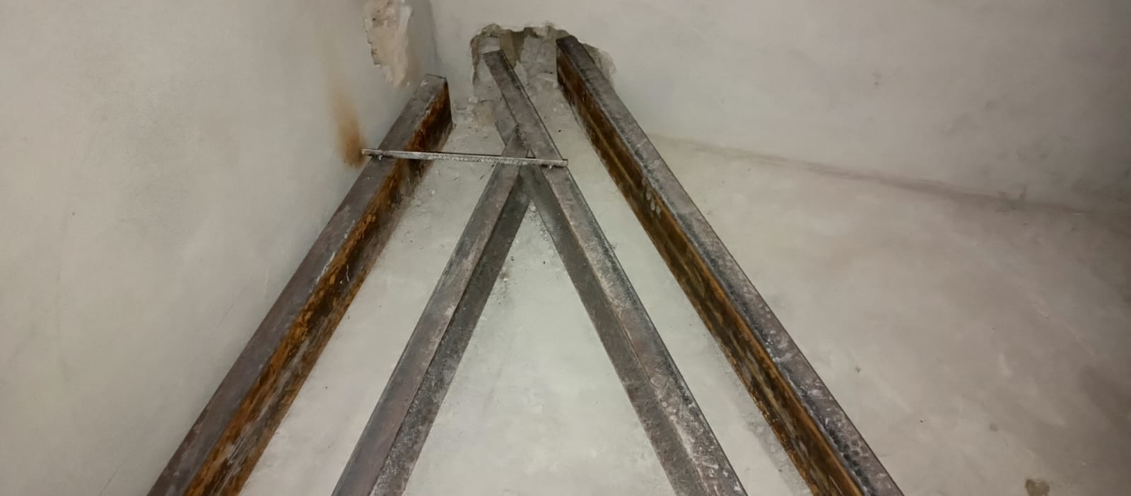
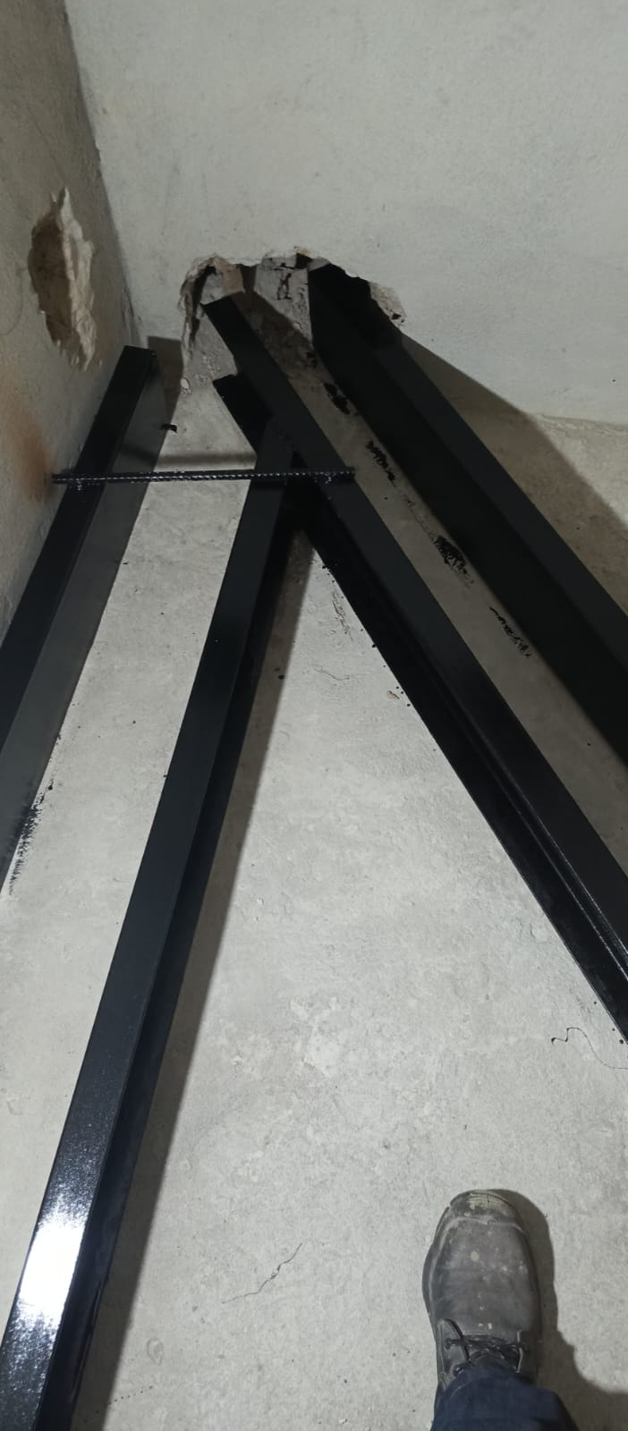
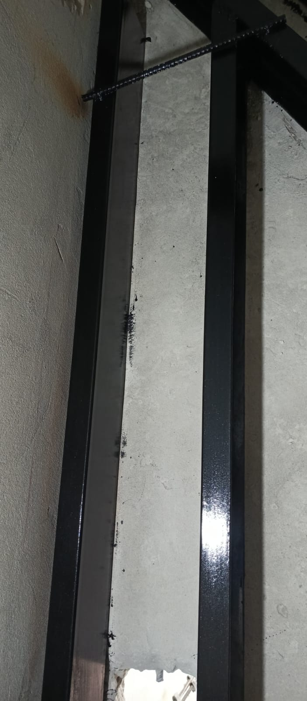
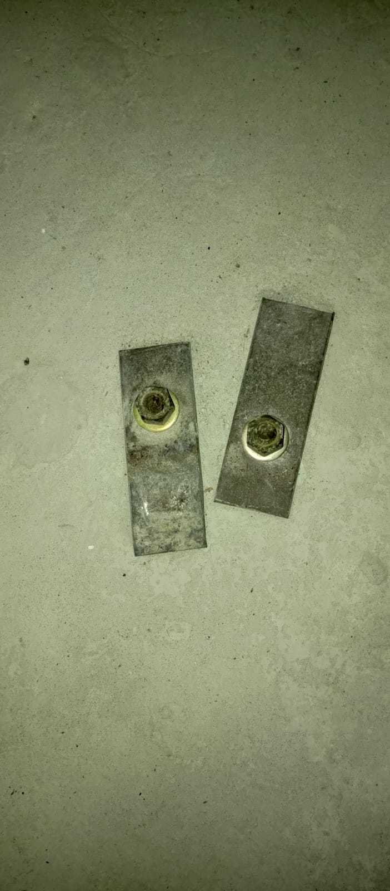
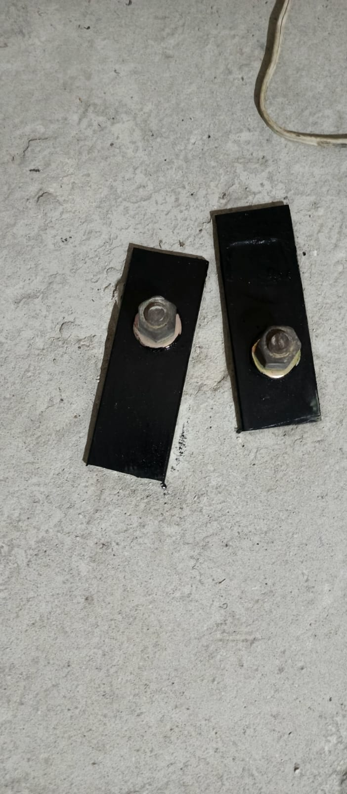
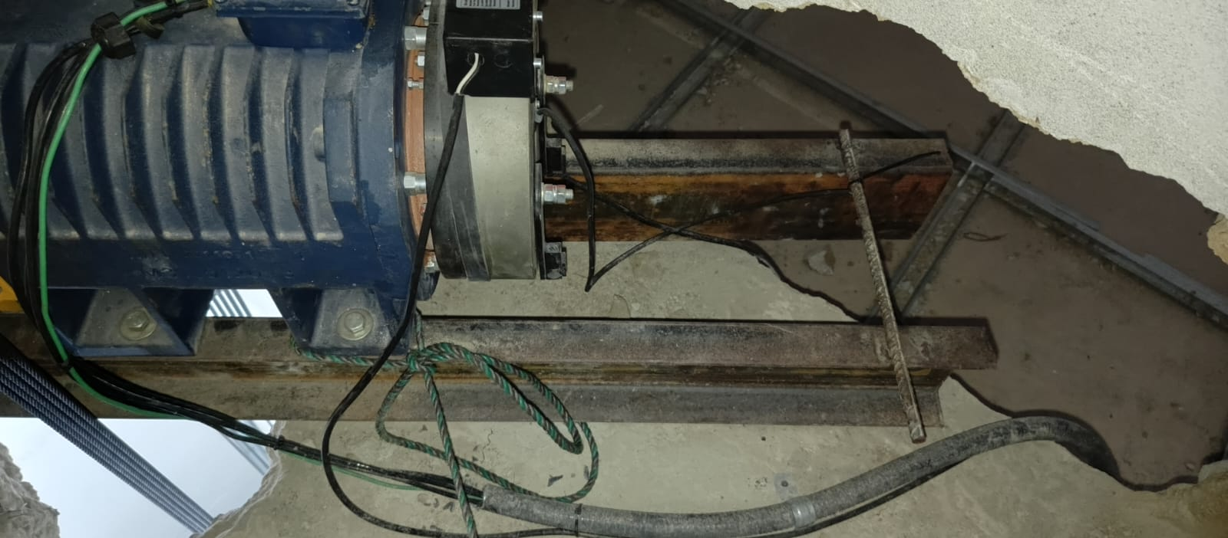
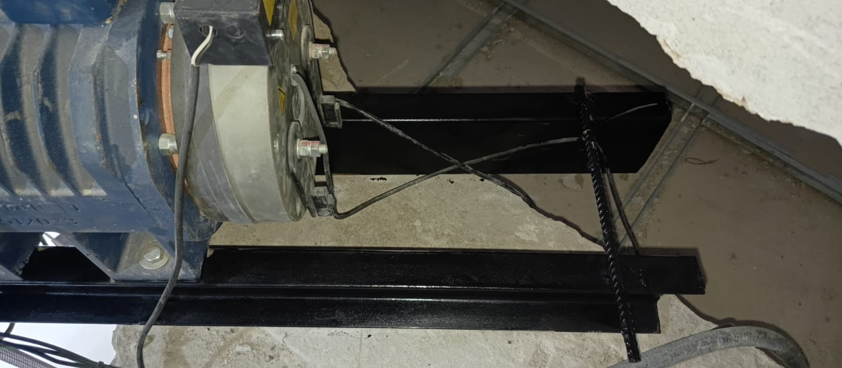
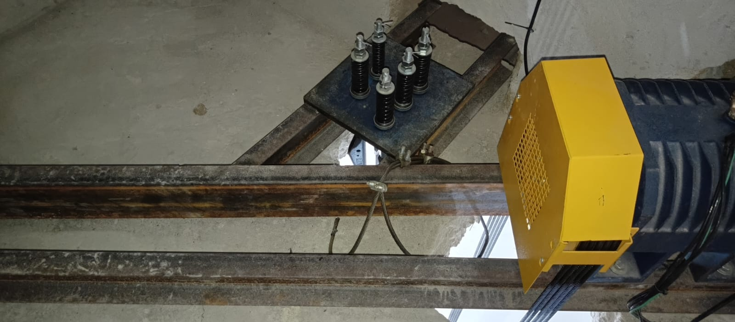
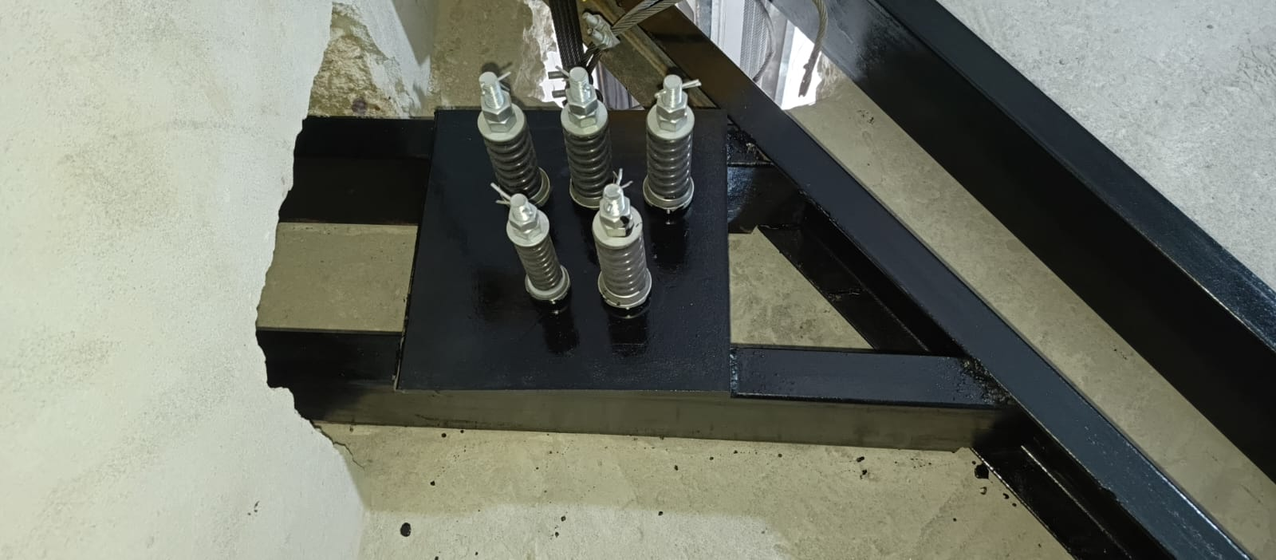
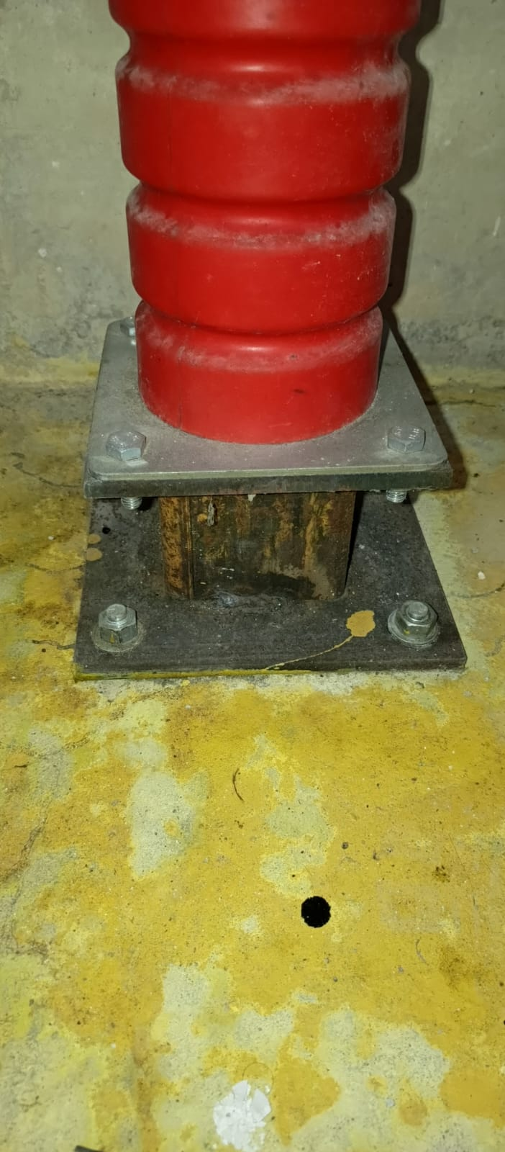
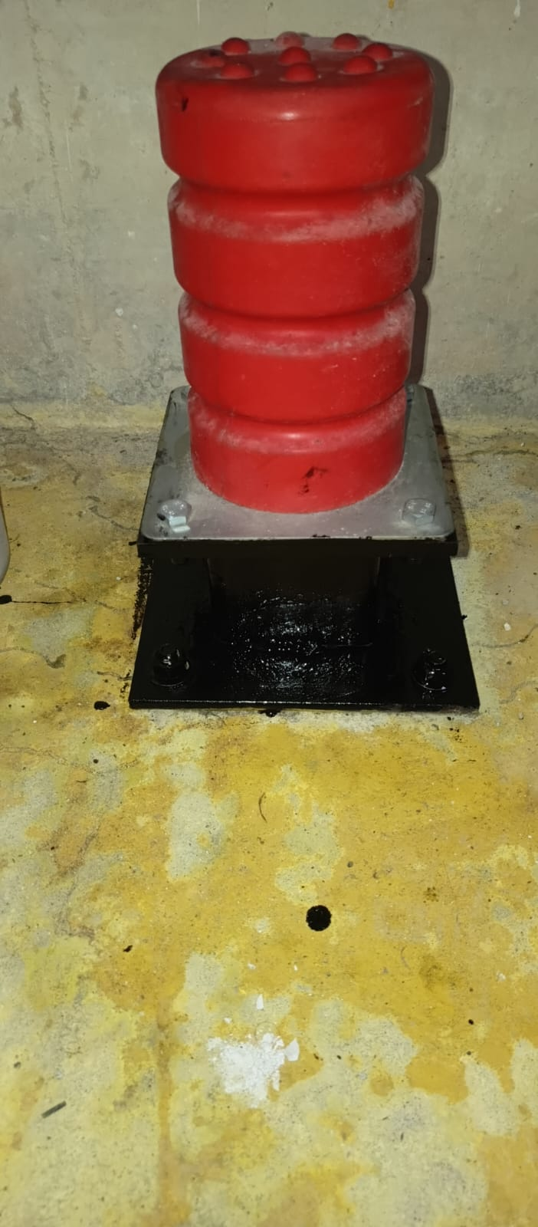
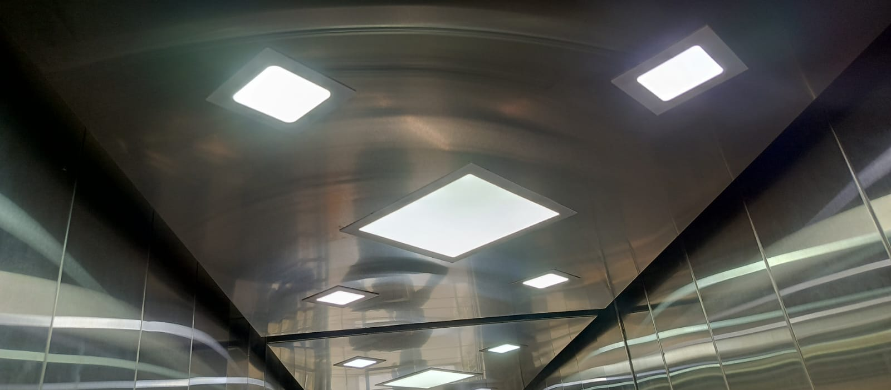
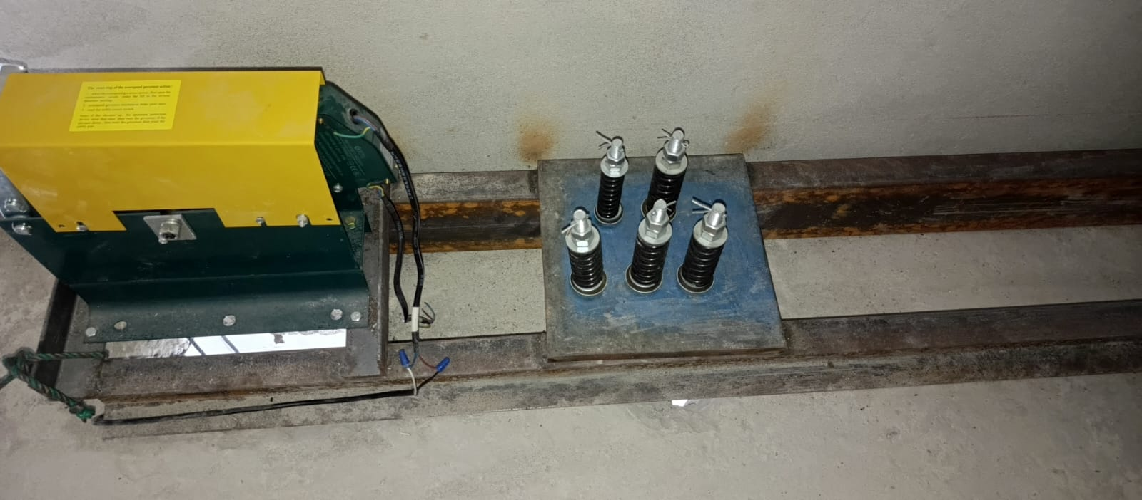
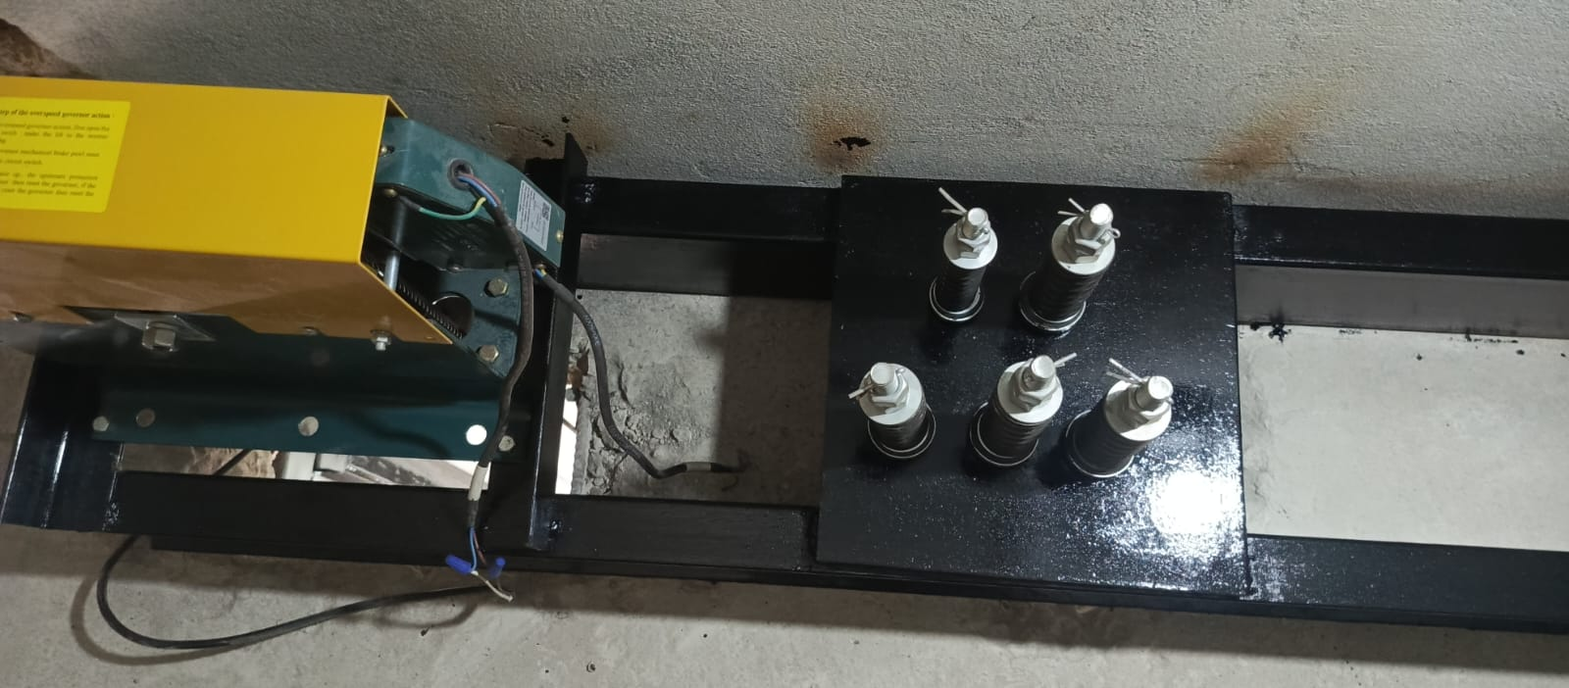
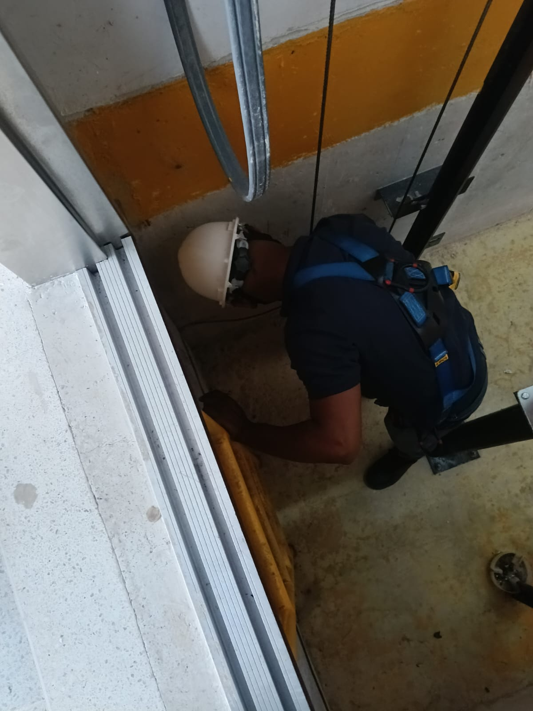
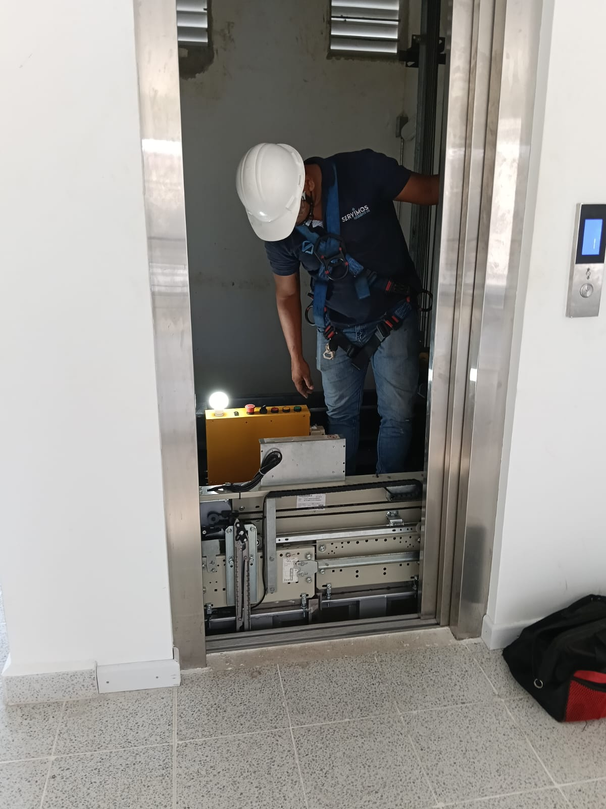
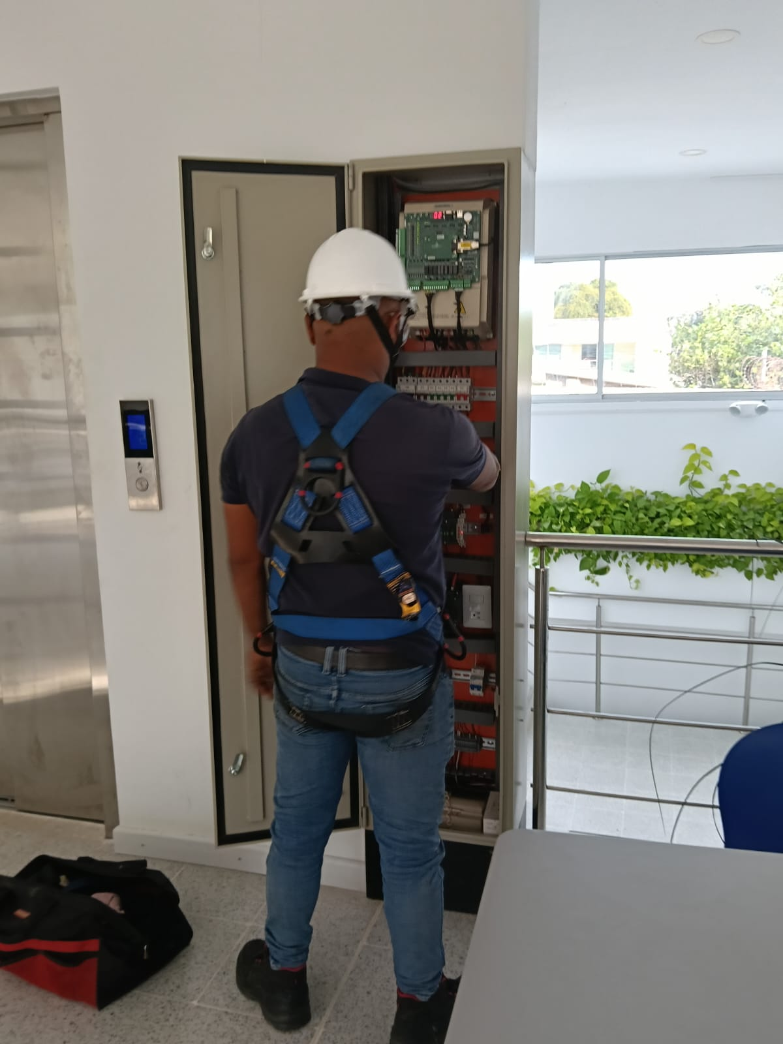
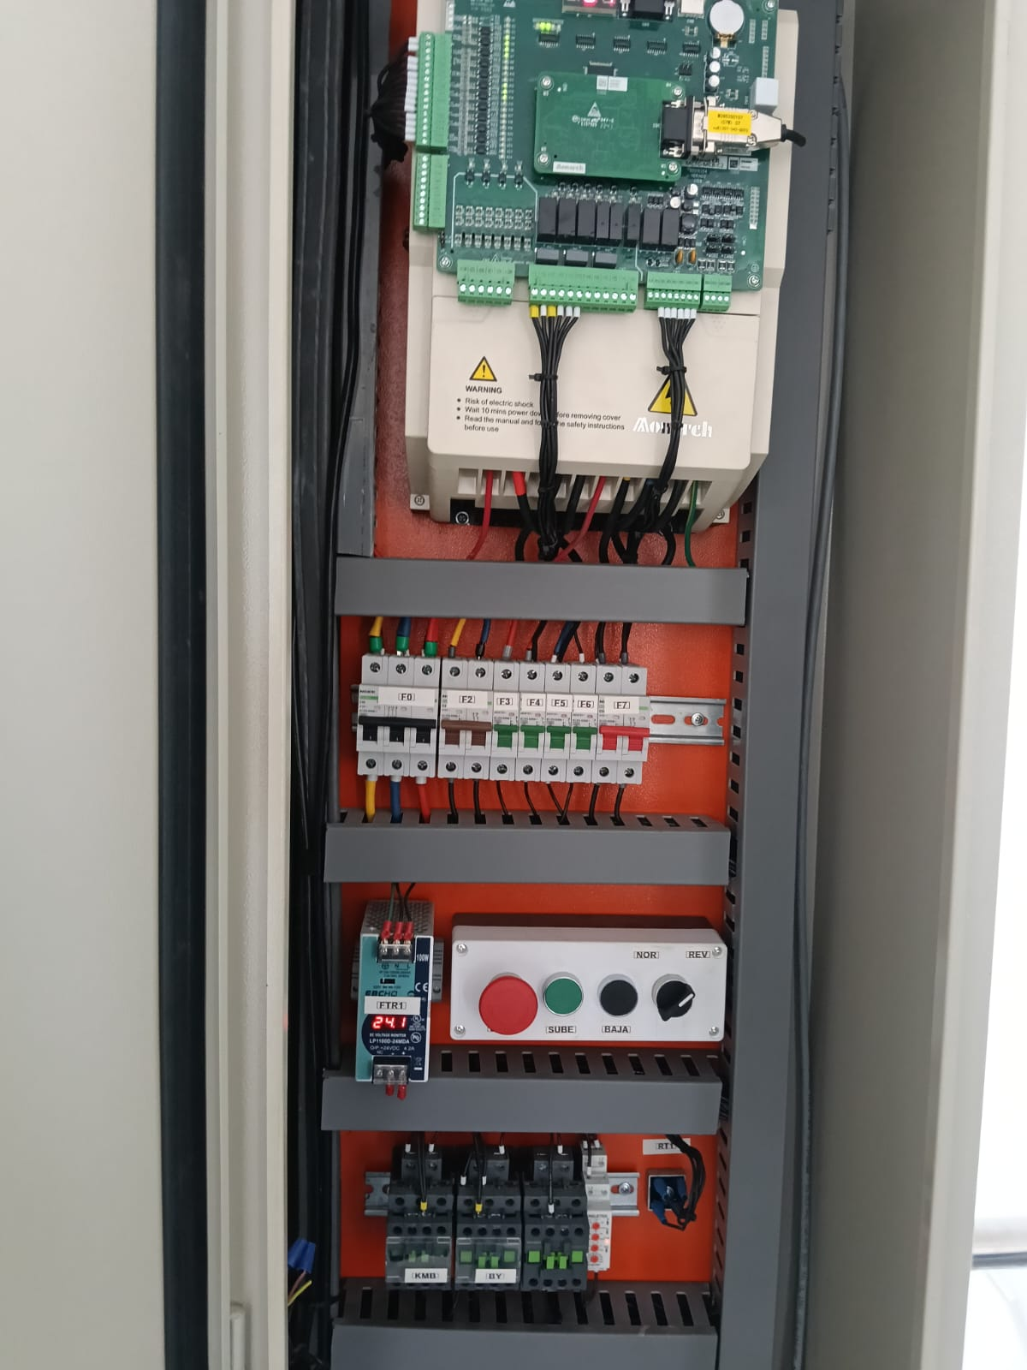
EVIDENCIAS ACTIVIDADES REALIZADAS - SEDE MONTELIBANO
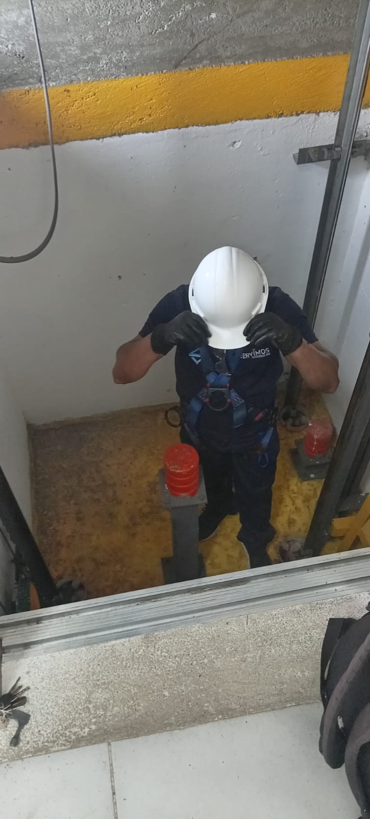
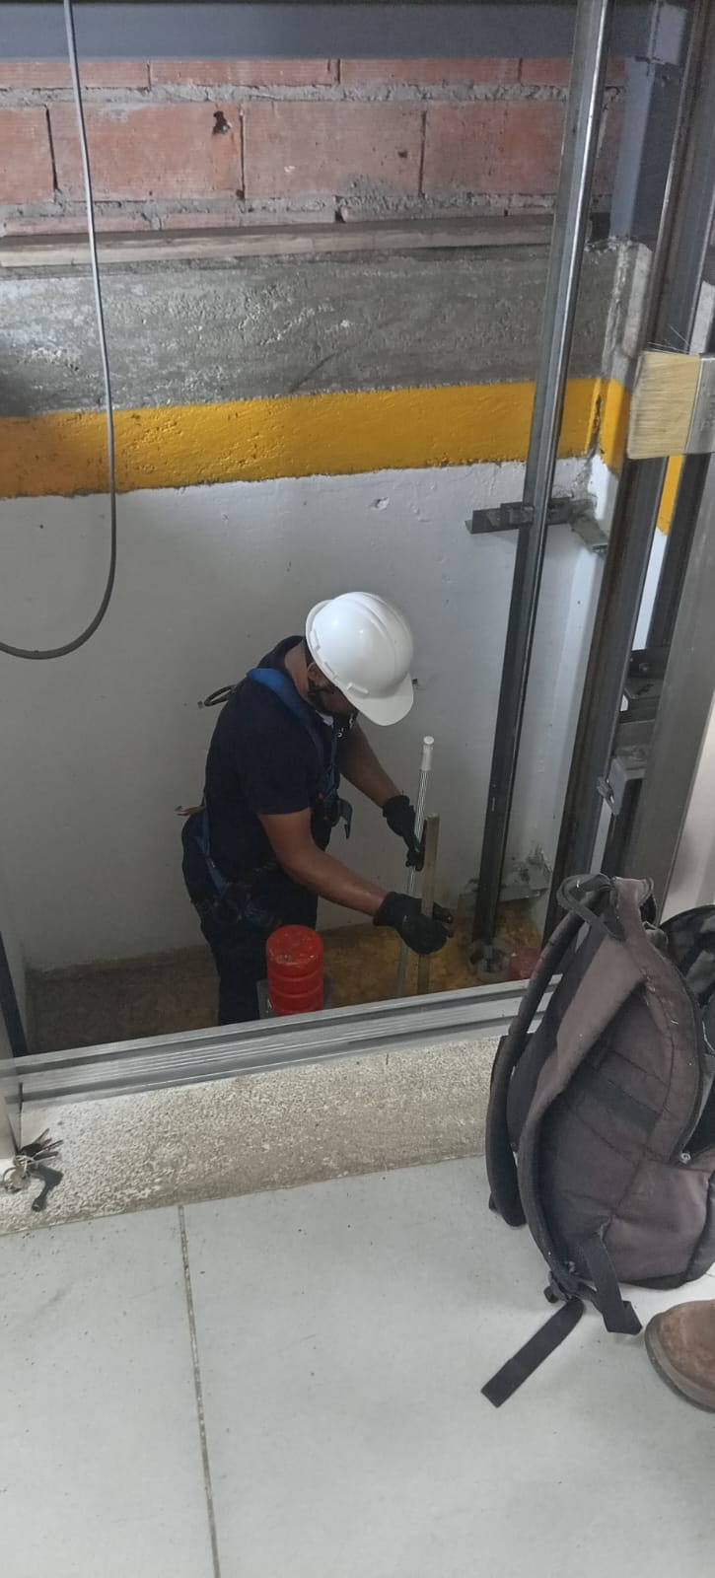
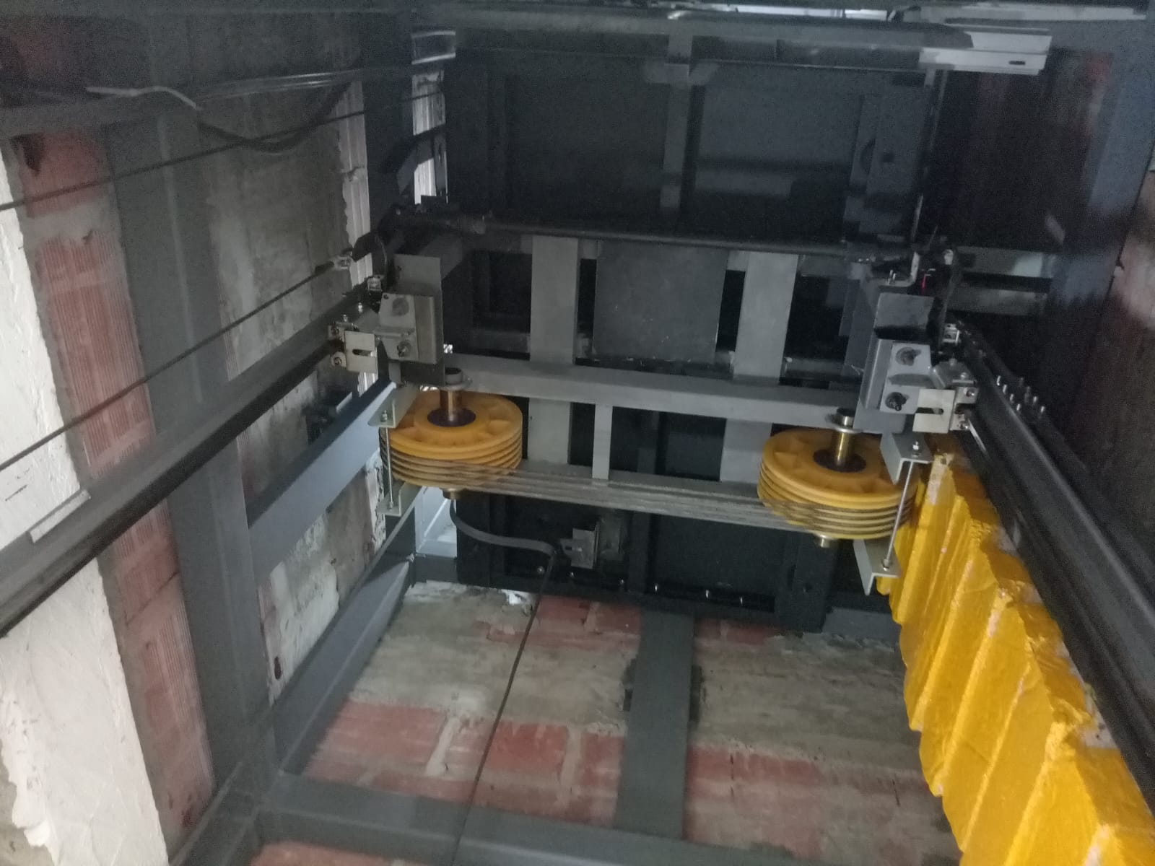
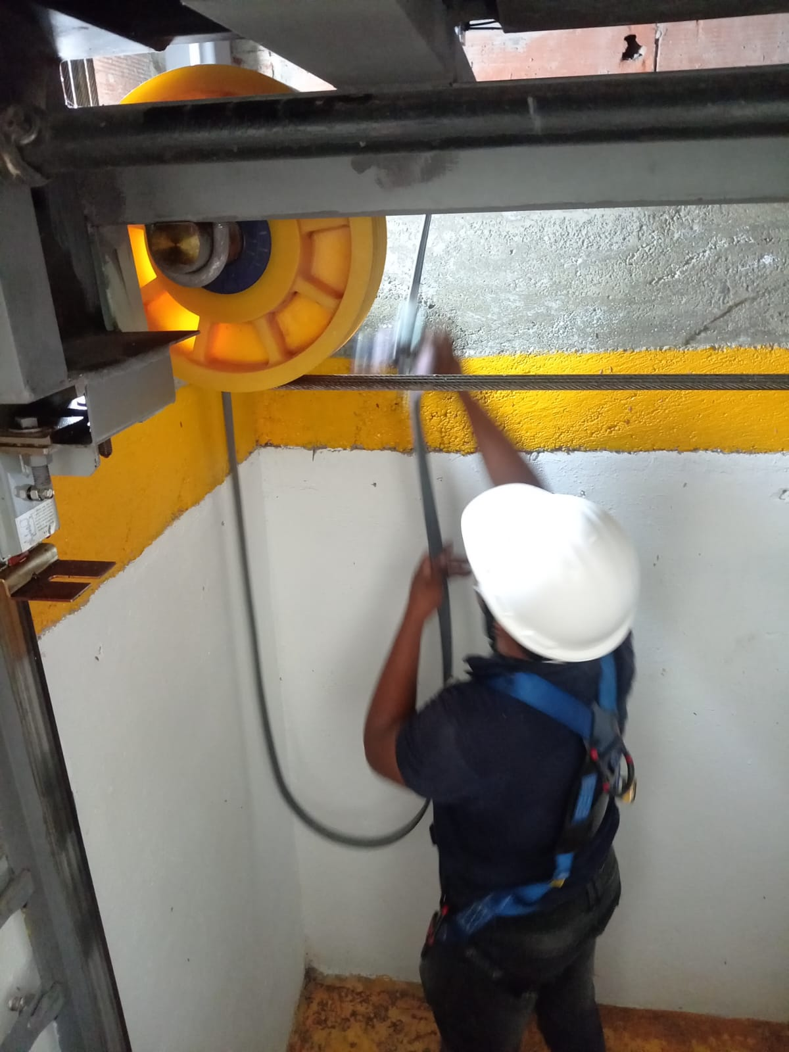
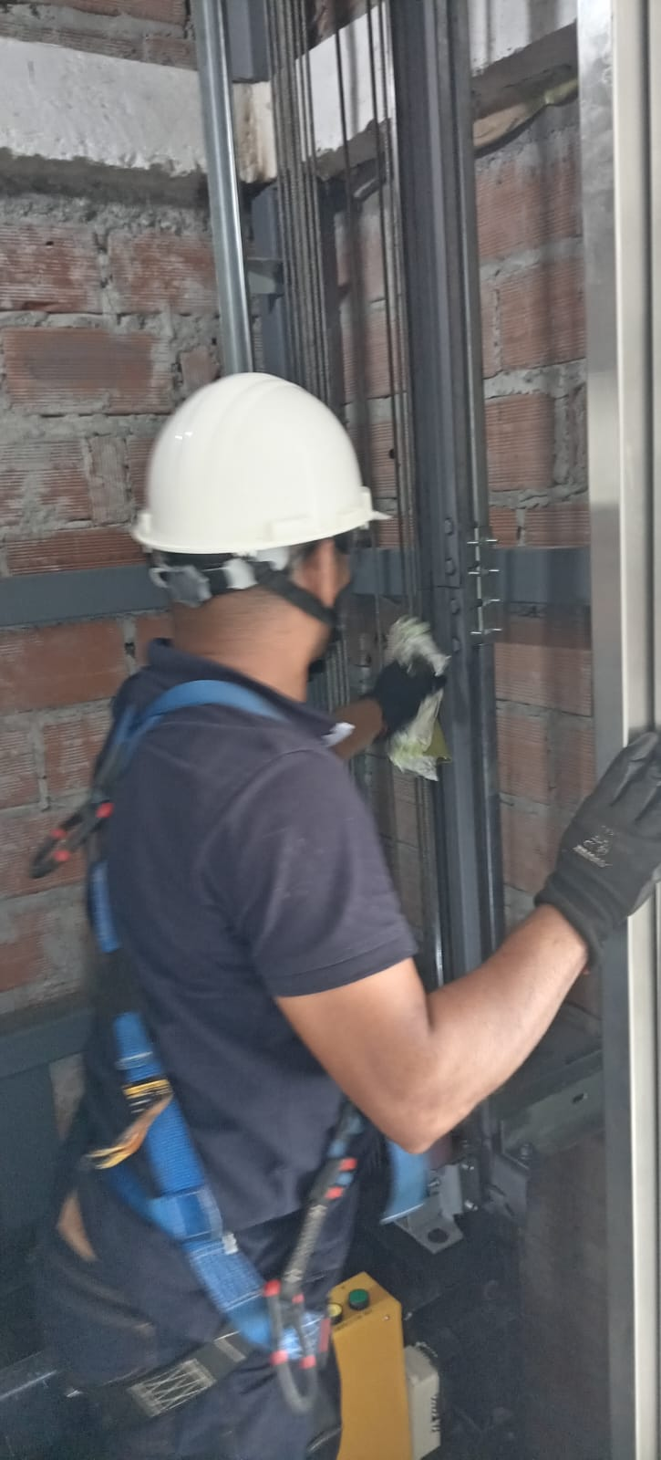
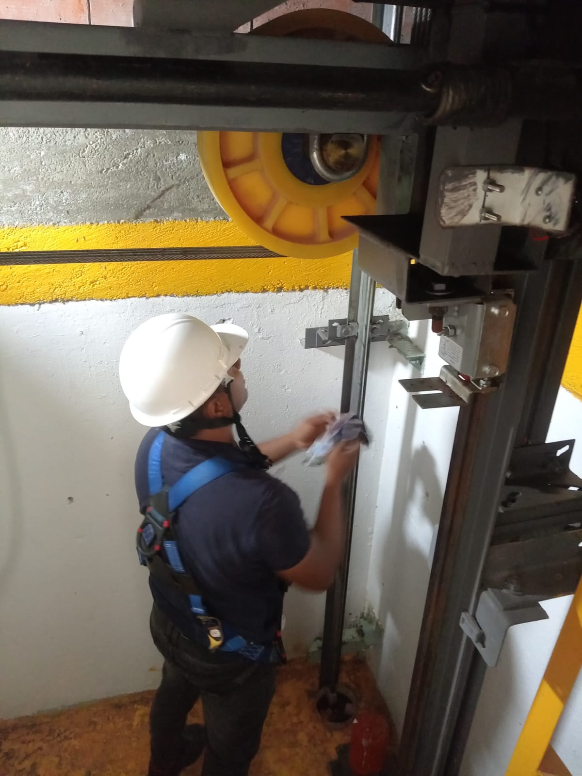
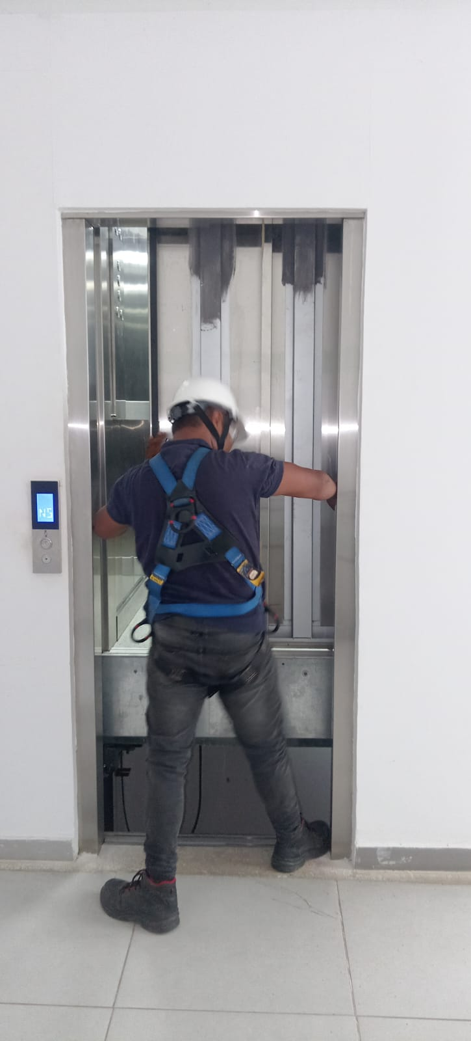
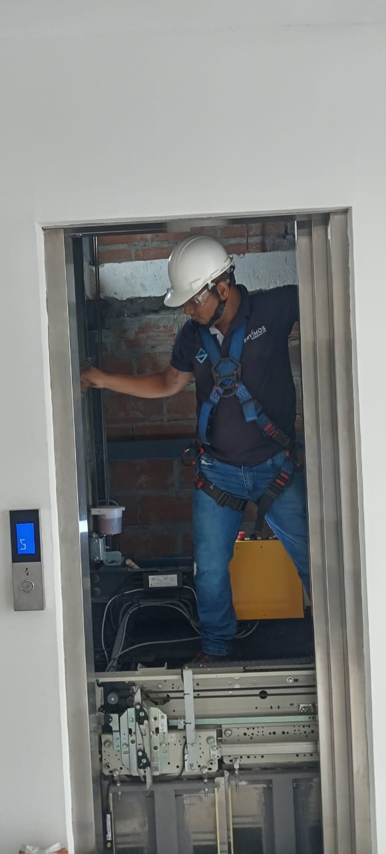
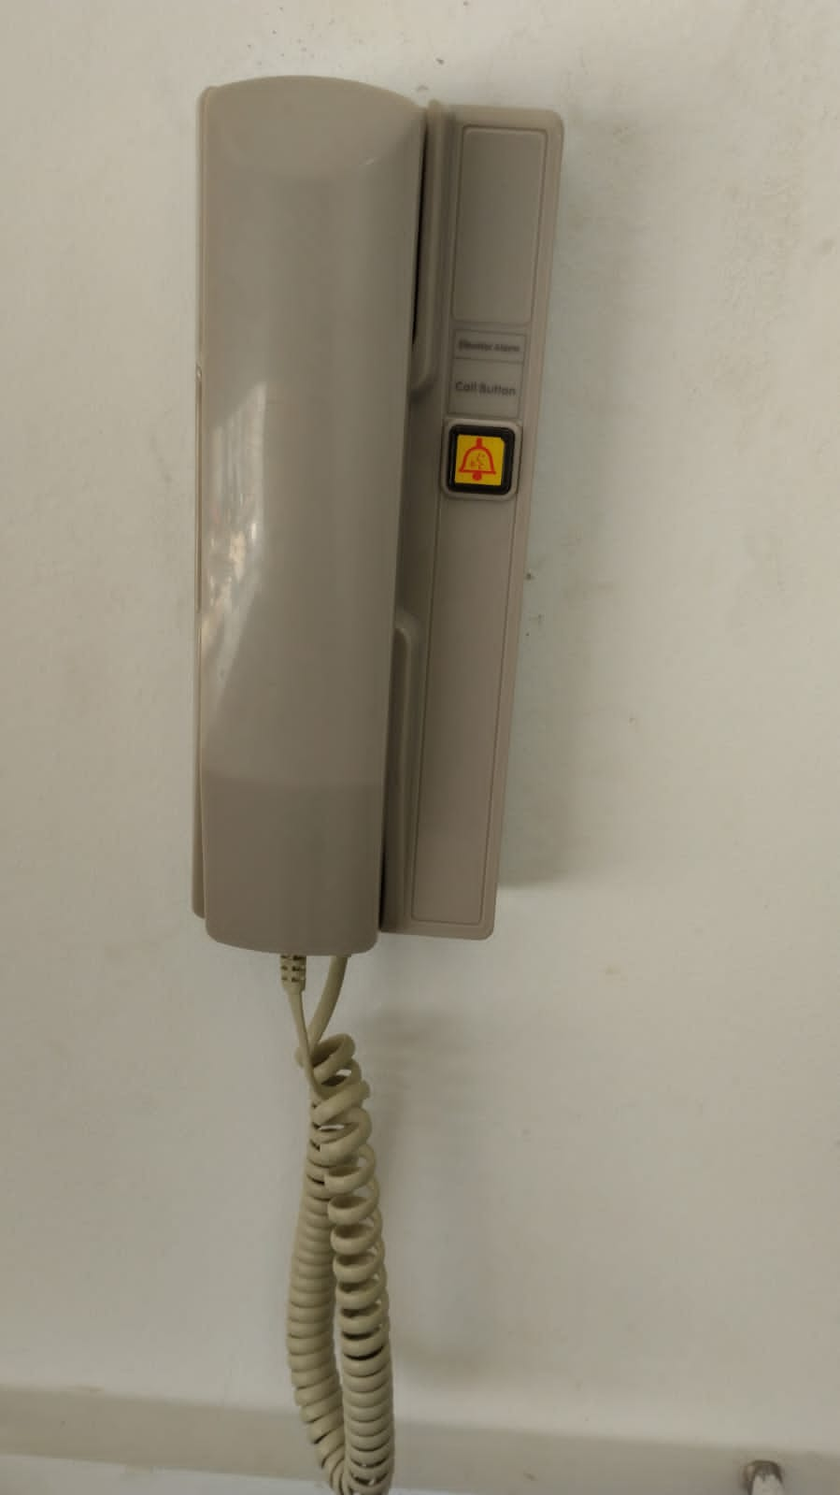
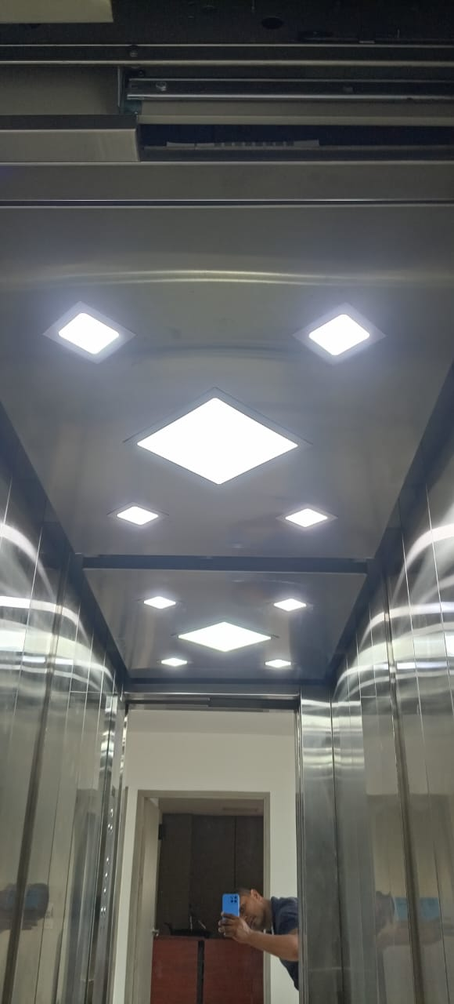
Por lo anterior se firma el presente informe No.03 de supervisión servicio preventivo y correctivo mes de FEBRERO de 2026 – CONTRATO SER064 - 2025.

NOMBRE DEL SUPERVISOR: _JOSE ALFREDO VEGA GALARAGA__

CARGO DEL SUPERVISOR: ASISTENTE ADMINISTRATIVO_GRADO 5_______

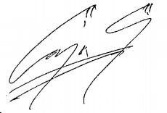
FIRMA DEL SUPERVISOR:
Contrato SER064 -2025
DESAJ - MONTERIA

